PORTADA EDITABLE EN WORD
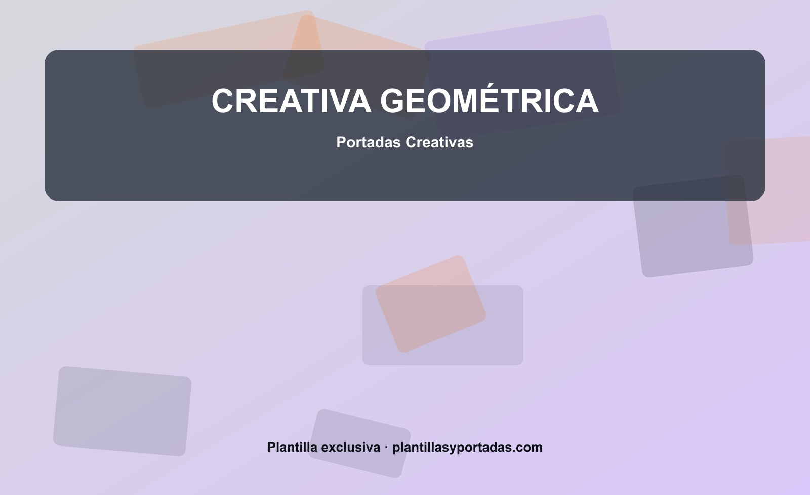

Creativa Geométrica
Portadas Creativas · Plantilla única

Creativa Geométrica

Alumno/a | ____________________
Curso/Grupo | ____________________
Docente | ____________________
Fecha | ____/____/____
Centro | ____________________

plantillasyportadas.com · portadas creativas

